**[Крыжаванка “Новая Зямля” Якуба Коласа.](http://dobri-nastavnik.ru/vuchnyam/praver-syabe/kryzhavanka-novaya-zyamlya-yakuba-kolasa.html" \o " Крыжаванка \“Новая Зямля\” Якуба Коласа.)**

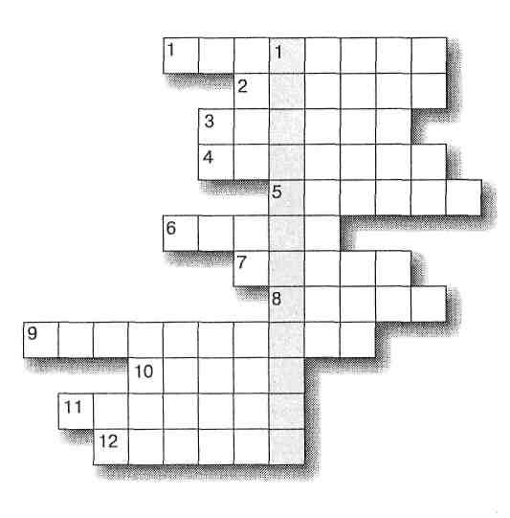

Па вертыкалі:

1. Якое слова найчасцей ужываюць, калі гавораць пра адлюстраванне ў паэме Якуба Коласа [«Новая зямля»](http://dobri-nastavnik.ru/saredna-shkola/belaruskaya-litaratura/praverachnyya-pytanni-i-zadanni-9-klas-yakub-kolas-novaya-zyamlya-chastka-2.html) жыцця беларускага сялянства?

Па гарызанталі:

1. Назва раздзела паэмы.

2. Адзін з галоўных герояў твора.

3. Хто ў сям’і кожны дзень хадзіў на службу?

4. Яна — не толькі фон, на якім разгортваецца дзеянне, але і сродак для характарыстыкі вобразаў-персанажаў.

5. Якую страву варыў дзядзька-кухар дзецям?

6. Што марыў набыць Міхал, каб «выпутацца з панскіх пут»?

7. Як звалі жонку Міхала?

8. Што прыносіць дзядзьку Антосю радасць і асалоду?

9. Свята, якое апісана ў паэме.

10. Каго вывеў [Якуб Колас](http://dobri-nastavnik.ru/pachatkova-shkola/litaraturnae-chytanne/plan-kanspekt-belaruskae-litaraturnae-chytanne-4-klas-primeti-voseni.html" \o "Якуб Колас \“Адлёт жураўлёў\”" \t "_blank) у паэме на гістарычную сцэну?

11. Хто з персанажаў твора адпавядае гэтым радкам: «I праўда, пан быў злы, паганы // I звераваты, надзіманы, // I мух нямала меў у носе…»?

12. Як называўся горад, дзе дзядзька Антось шукаў зямельны банк?

АДКАЗЫ:

Па вертыкалі: 1. Энцыклапедыя.

Па гарызанталі: 1. Пярэбары. 2. Антось. 3. Бацька. 4. Прырода. 5. Клёцкі. 6. Зямлю. 7. Ганна. 8. Праца. 9. Вялікдзень. 10. Народ. 11. Ляснічы. 12. Вільня.